23. Saison 2021-2022
Reservation 076 518 59 29 Eintritt Fr. 30.- / für Studierende Fr. 20.-

Alter Stadthaussaal, Marktgasse 53, Winterthur
Donnerstag, 23. Sept. 2021, 20 Uhr

Ensemble Horizonte - Bekenntnisse

Ensemble Horizonte Detmold:
Dante Montoya (Flöte), Jörg-Peter Mittmann (Englischhorn, Leitung), Merve Kazokoglu (Klarinette) Yukinobu Ishikawa (Schlagzeug), Valeska Gleser (Harfe), Maria Pache (Viola), Martina Styppa (Violoncello), als Gast: Egidius Streiff (Violine)

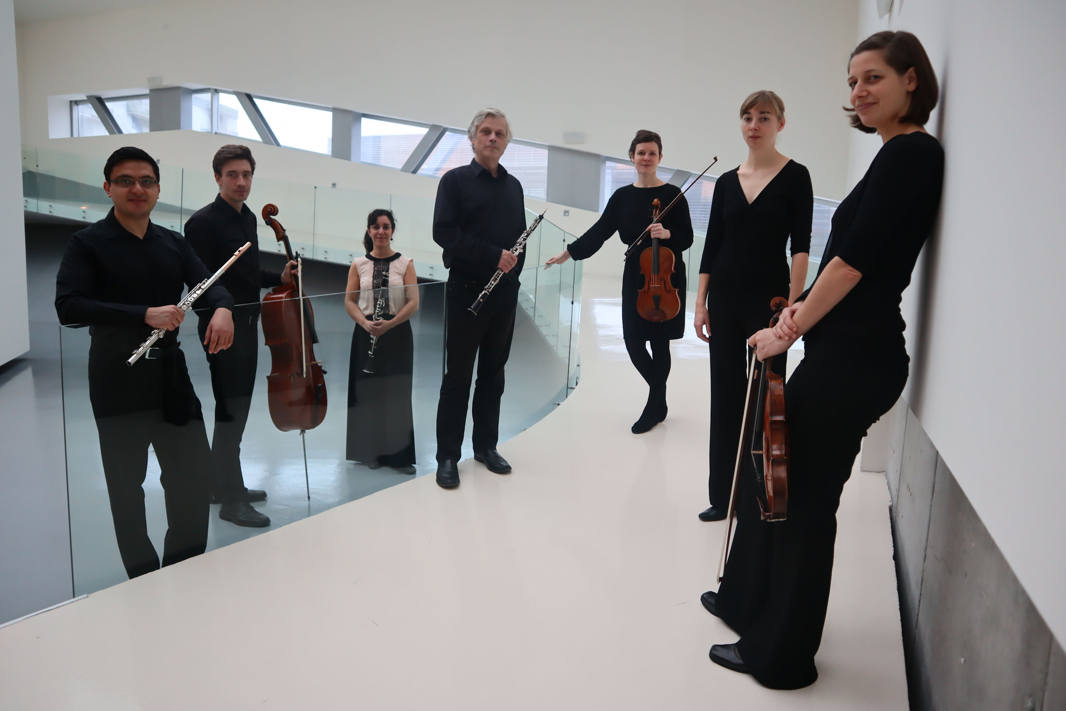

Salvatore Sciarrino (1947) muro d‘orizzonte (2017) für Flöte, Englischhorn und Bassklarinette
Younghi Pagh-Paan (1945) Fanfarelle (2019), für Violine solo
Younghi Pagh-Paan Rast in einem alten Kloster (1992/94), für Bassflöte solo
Jörg-Peter Mittmann (1962) Jenseits der Bläue (2013) für Flöte, Klarinette, Harfe, Schlagzeug und Streichtrio
Jean-Luc Darbellay (1946) ... bei einem Engel irgend (2017) für Flöte, Klarinette, Harfe, Schlagzeug, Streichtrio
Klaus Huber (1924 - 2017) Intarsimile (2010) für Violine solo
Max E. Keller (1947) Holzschnitte (2017) für Flöte, Klarinette, Harfe, Schlagzeug und Streichtrio

Die Funktionen von Musik sind vielfältig, sie mag unterhalten, mag durch Strukturen begeistern, mag zu Bewegung anregen, in meditativ-psychedelische Zustände versetzen – oder aber sie mag ein mehr oder weniger fest umrissenes, bekenntnishaftes Anliegen zum Ausdruck bringen. Traditionell ist Letzteres vor allem in der Sakralmusik anzutreffen, in jüngerer Zeit ähnlich auch in politischer Musik. Die Werke dieses Programms beleuchten eine Vielfalt unterschiedlicher Bekenntnisse, teils sehr persönlicher, teils allgemeiner ästhetischer oder gesellschaftlicher Natur. Da hinterfragt Max E. Keller die Gesellschafts-Visionen des 20. Jahrhunderts, Younghi Pagh-Paan beschwört die Verbundenheit westlicher und östlicher Geisteswelt, Jean-Luc Darbellay vertont einen Aphorismus Paul Klees über die Vergänglichkeit, Salvatore Sciarrino gestaltet eine verwegen karge Apotheose seiner sizilianischen Heimat und Jörg-Peter Mittmann spürt einem Sehnsuchtsort romantischer Kunstreligion nach.
weiteres Konzert: Mittwoch, 22. Sept., 20 Uhr, l'art pour l'Aar Bern,
Le Cap (Französische Kirche) Predigergasse 3

